1. Что такое дуплексный метод передачи данных?

Метод, передающий данные в оба направления одновременно.

1. Какие функции выполняет канальный уровень модели ISO/ISO?

Канальный уровень определяет формат данных для передачи, отвечает за метод контроля доступа к физической среде, *определяет были ли допущены ошибки(контрольная сумма)*

1. Максимальное расстояние между узлами в технологии FastEthernet с применением правила 4 hub’ов?   
   Максимальное расстояние между двумя компьютерами (максимальный диаметр сети) при четырех хабах составляет 5 × 100 м = 500 м
2. Что такое прямой тип кабеля?

Тип кабеля витой пары который используется в локальных сетях для подключения двух устройств разных уровней*. на обоих концах один и тот же стандарт(европа или америка)*

1. Дайте определение асинхронному типу трафика. Приведите пример?

Способ передачи данных, при котором данные передаются в любой момент времени и который не критичен к задержкам  
Телетайп, клава?????????  
цифровой связи для голоса, видео и данных  
да я зуй щнает блять кто нахуй – езернет блть?

1. Принцип работы коммутатора в режиме “коммутация с буферизацией”?

Все данные идут в буфер, анализируются на коллизию и ошибки, если их нет, то идут на получение - самый надежный метод но самый медленный

1. Каким типом кабеля необходимо соединить два коммутатора?

Перекрестный кабель

1. Дайте определение логической топологии?

В логической топологии отображено непосредственно как взаимодействуют устройства. по каким маршрутам передаются данные

1. Перечислите устройства работающие на физическом уровне(минимум 3)

Кабель ( например витая пара),разъем ( например 8P8C ), сетевой адаптер, усилитель, хаб

1. Действие узла обнаружившего коллизию?

Узел обнаруживший коллизию первым прерывает передачу своего кадра и усиливает ситуацию коллизии посылкой в сеть jam последовательности

1. Каким типом кабеля необходимо соединить маршрутизатор с коммутатором? - Прямой кабель
2. Дайте определение синхронному типу трафика. Приведите пример?

Способ передачи, критичный к задержкам, данных при котором и передатчику и приемнику известно время передачи данных, то есть они работают в такт.   
онлайн, потоковые видео и аудио

1. Какие функции выполняет транспортный уровень модели OSI/ISO?

Отвечает за сегментацию(на источнике) и реорганизацию(на получателе) данных потока; за надежную передачу данных, за установку, поддержание и корректное завершение соединения связи между конечными устройствами

1. Назначение поля “Тип” в кадре Ethernet 2?   
   код протоколы, которому необходимо передать содердимое поля данных
2. Что является адресом получателя в заголовке кадра Ethernet 2

Поле адрес получателя является идентификатором, и хранит в себе MAC адрес , предполагаемого конечного устройства

1. Что такое концентратор? На каком уровне модели OSI/ISO работает? Функционал?  
   **устройство, предназначенное для объединения устройств сети в сегменты**.

для объединения компьютеров в сетях Ethernet 2 с применением кабельной инфраструктуры типа витая пара. Работает на физическом уровне. Ретранслирует входящий сигнал с одного из портов в сигнал на все остальные подключенные порты

1. Дайте определение деинкапсуляции?

Процесс отбрасывания заголовка и хвостовика текущего уровня и предоставления содержимого поля DATA вышестоящему уровню

MAC адреса могут повторяться в пределах одной сети? - Нет

1. Что такое таблица MAC адресов в коммутаторе?

Автоматически создаваемая коммутатором таблица, содержащая в себе MAC адреса подключенных устройств и динамически изменяемая при обнаружении новых подключенных устройств

1. Почему витая пара называется “витой парой”?

Потому что в витой паре, провода скручены между собой попарно

1. Принцип детерминированного доступа к физической среде?

При детерминированном доступе станции выдается квант времени в течение которого разрешена передача данных. передача не одновременная  
*коллизия не может возникнуть*

1. Каким уровням модели OSI/ISO соответствует прикладной уровень модели TCP/IP?- Сеансовый, уровень представления и приложений
2. Действия активного монитора при выставленном флаге m=1?

Пропустит кадр дальше

1. Назовите устройство ограничивающие домены коллизий?-Коммутатор
2. На каком уровне модели OSI/ISO фиксируется ошибка неправильного выбора типа кабеля? - Канальный уровень
3. Какие функции выполняет прикладной уровень модели OSI/ISO?

Обеспечивает связь с приложением, предоставление услуг приложений, связывает приложения и всю модель

1. Назначение бита M в Token Ring?

Бит *активного* монитора выставляемый активным монитором при создании или пропускании pdu через себя

1. Объясните принцип работы коммутатора в режиме фильтрации?

Фильтрует кадр, если получатель находится в сегменте, откуда пришел кадр  
свитч уничтожает кадр если он предназначется тому сегменту с которого пришел

1. Дайте определение физической топологии?

Физическая топология – показывает геометрическое расположение линий связи относительно узлов сети и физическое подключение узлов к сети  
ее можно определить визуально

1. Какие функции выполняет уровень представления модели OSI/ISO?

Корректное распознавание данных

1. Действие источника при получении кадра данных, отправленного им ранее при наличии следующей комбинации флагов: C=1, A=1, E=1?

Заново отправит кадр

1. Каким типом кабеля необходимо соединить компьютер с маршрутизатором? - Перекрестный
2. Дайте определение топологии?

способ организации связи между устройствами

1. Какие модели взаимодействия открытых систем вы знаете?  
   Open System Interconnection – **OSI)**
2. Назначение бита T в кадре Token Ring?   
   T – бит маркера, если выставлен маркер, , если сбит – то кадр данных
3. Варианты коммутации

С буферизацией, без буферизации, бесфрагментная

1. По средствам чего витая пара подключается к сетевому адаптеру?

С помощью коннектора RJ-45

1. Каким уровням модели OSI/ISO соответствует третий уровень модели DoD? - Транспортный
2. Каким уровням OSI/SO соответствует нижний уровень модели DoD?

Канальный, физический

1. Дайте определение коллизии?

Коллизия – наложение одного сигнала на другой с потерей обоих

1. Перечислите сверху вниз уровни/подуровни модели OSI/ISO?

Host layers – Приложений, представления, сеансовый, транспортный

Media layers – сетевой канальный, физический

1. Типы pdu в Token ring?

Маркер, кадр данных, прерывающая последовательность

1. Какие значения приоритета могут иметь кадры в Token Ring?  
   высший, средний, низший
2. на каком уровне Dod находится детерминированный доступ

канальный

1. пример топологии, где физическая отлична от логической  
   физика: звезда  
   логика: кольцо/шина
2. каким кабелем надо соединить два коммутатора - перекрестный
3. Дать определение "Открытая система"  
   *Открытая система –* система, доступная для взаимодействия с другими системами в соответствии с принятыми стандартами.
4. Дать определение непрозрачная передача данных
5. Максимальный размер кадра Ethernet 2 - 1518 байт
6. Каким типом кабеля необходимо соединить два маршрутизатора?  
   перекрестнвй
7. Что такое битсаффинг  
   один из механизмов прозрачного варианта передачи данных?  
   Вставка дополнительных бит в поток данных для обеспечения смены уровня сигнала на шине и возможности периодической ресинхронизации.  
   управляющая комбинация – 01111110  
   вставаили 0 – 011111010  
   получатель удаляет – 1111110  
   дальше читает не как управляющии комбинации а как данные?
8. Как называется pdu на сетевом уровне OSI/ISO - пакет
9. Кто даёт устройствам сети MAC адрес - *производители*
10. Что-то перевести в манчестерский код  
    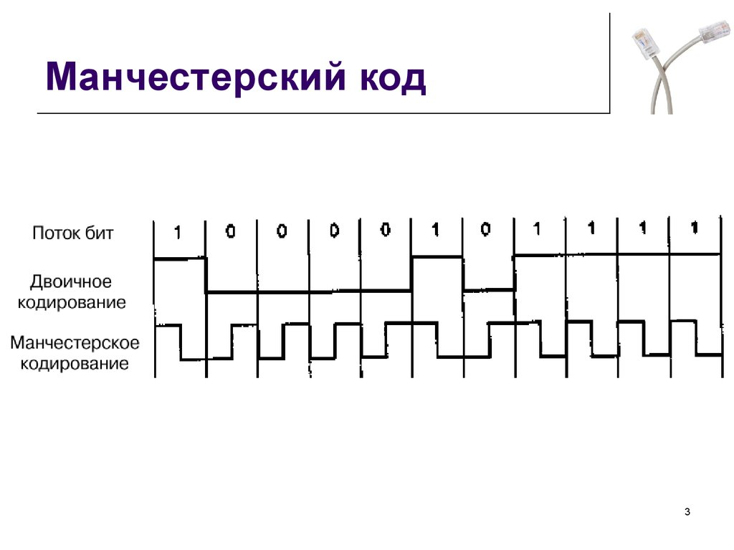  
    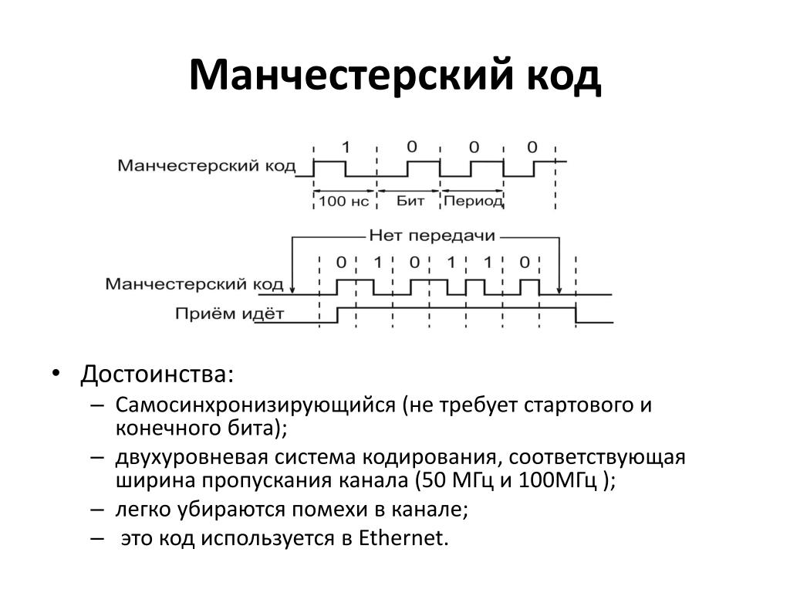
11. Методы защиты от коллизии в байт-ориентированном протоколе.
12. Какие задачи решаются на физическом уровне модели OSI/ISO? Приведите пример.  
    физический уровень отвечает за жлектрические, механические, процедурные и функциональные характеристики соединения между жвумя устрйоствами. за методы передачи данных, ее скорость, направление и сопр-ние(сопряжение??)  
    пример --- любая среда передачи данных(кабели и др), медиаконвентеры(преобразуют один вид сигнала в другой)  
    сетевйо адаптер, усилитель, хаб,
13. Опишите принцип действия коммутатора в режиме пересылки.  
    свитч отправлет данные на единственный интерфйес  
    информация поступает только к адресатам  
    Отправьем фрейм на один порт- и только на тот порт, через который он может достигнуть указанного адреса
14. Для чего используют перекрёстный кабель? *соединение устройств одного уровня – исключение: комп и роутер*
15. Назовите дисциплины передачи данных  
    иерархическая(есть первичный и вторичные узлы)  
    одноранговая дисциплина(все равпнопарвны)
16. объясните принцип "досрочного получение маркера" в токен ринг  
    в сети выбирается активный монитор – тот у кого больше мак  
    запускается кольцо – активный монитор отпарвляет кадр данных, он контролирует чтобы зацикленного трафика. если пдэ сделает круг и ее никто не изменит, то он ее уничтожит т к она никому не нужна
17. Что такое повторитель, на каком уровне оси работает, функционал  
    усилитель – физический уровень – один вход и один выход  
    нужен чтобы увеличить диаметр сети – длину сегмента
18. Изобразите тегированный кадр Ещернет 2  
    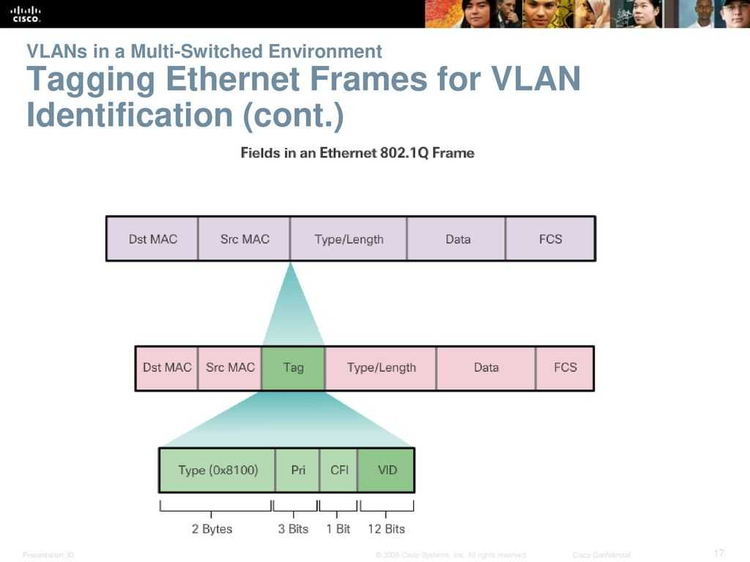
19. Принцип ассинхронной передачи трафика  
    может передаваться в любой момент времени  
    не критичен к задержкам
20. Что такое агрегирование каналов?  
    соединение несколькиз физических интерфейсов в один логический – обеспечивает резерв при вызоде из строя одного из каналов, позволяет увеличить скорость, пропускную способность
21. Какая настройка интерфейса убирает тег vlan?  
    нейтив влан не тегируется, нейтив влан по дефолту -1 влан, но его можно изменить  
    свитчпорт транк нжтив влан N
22. Какому уровню OSI/ISO соответствует 2 уровень DoD? - сетевой
23. Минимальное кол-во данных в кадре Ithernet II - 46 байт
24. Изобразите графически JK01J011 в Манчестерском коде (не факт, что именно JK01J011, но что-то похожее)   
    J это весь байт == 1  
    K – весь байт == 0  
    1 = снизу вверх  
    0 – сверху вниз  
    J K 0 1 J011  
    _ _ _ _  
     | | | |  
     |_ _ | |_ _|
25. какой уровень DoD соответствует уровням 1 и 2 в OSI/ISO - канальный
26. функции канального уровня DoD  
    соотвествует фукнционалу 1-2 уровней оси/ИСО  
    отвечает за методы передачи данных. ее скорость и тп  
    определеяет формат днанных для передачи  
    отвечает за метод контроля доступа к физичской среде, определяет была ли ошибка
27. применение обжимки  
    типы обжимки  
    прямой  
    перекрестный  
    зеркальный – заменяет консольный кабель, с одной стороны америка или европа, с другой – зеркальное отражение(коричневый слева)
28. уровень распределения в иерархической сети  
    маршрутизация, политика безопасности, агрегирование(что это и зачем уже было).
29. Тип трафика критичный к задержкам. Пример.  
    Синхронный(пример вроде бы видео вещание или че то такое)  
    онлайн, потоковые видео и удио
30. Можно ли поменять мак адрес? (Да)  
    Этот физический **адрес** «вшивается» в карту на этапе производства, и его невозможно **поменять**.
31. что такое коммутатор, на каком уровне osi/iso он находится, как работает  
    устройство предназначенное для соединеняи нескольких узлов в сети. анализирует адрес назначение и отправляет полученные данные на тот интерфейс через который туда ожно попасть(просто отправляет на нужный интерфейс)---------вроде канальынй уровень
32. На каком уровне модели DoD пользователь выбирает приложение?  
    прикладной
33. Схема протокола с установлением соединения  
    покой-соединение-передача-разрыв(чтобы не занимать лтшние устройства) - покой
34. Что такое адрес на канальном уровнеф  
    На этом уровне работают MAC-адреса, которые еще называют физические адреса. Каждая сетевая карта или антенна имеет вшитый адрес, который ей присваивает производитель.
35. Функции свитча - пересылка, лавинная рассылка, фильтрация
36. что такое перекрестный кабель  
    служит для соединения устройств одианкового уровня – искл комп и роутер с одной стороны америка с другой европа
37. байт-стаффинг- вставили собоый байт  
    STR END ZZZEND  
    получатель увидел байт без функционала и удалил его  
    дальше читает не как управл. комбинации а как данные
38. на каком уровне детерминированный протокол  
    канальный или (физический)
39. принцип раннего освобождения маркера
40. отличие soho от smb  
    количество запией коммутаци – у сохо 16000  
    у смб больше  
    у сахо больше портов
41. Устройства какого уровня dod используются на уровне ядра иерархической модели сети  
    канального уровня дод–коммутатор вроде так, сетевого - роутер
42. функции уровня представления  
    корректное отображение данных на получателе  
    кодирование/декодирование данных
43. что такое таблица коммутации и что туда записывается?  
    - это таблица мак адресов
44. как соединена витая пара с сетевой розеткой  
    блин ну каждый проводочек вставляется в своей отсек по цветам, расположение зависит от стандарта. затем закрепляются там специальным нодом кросс ножом вроде
45. модель OSI/ISO перечислить уровни сверху вниз  
    прикладной, представлений, сеансовый, транспортный, сетевой, канальный, физический
46. перевод на сетевой язык “Running configuration”  
    **это** конфигурация, загруженная в данный момент в оперативную память роутера  
    текущую конфигурацию устройства.
47. что такое симплексный метод передачи  
    передача идет строго в одном направлении. примеры – радио, телео, принтер, клава, мышь, камера
48. бесфрагментный метод коммутации, что это?  
    проверка на наличие коллизии но не ошибок. в золотая середина между вариантами коммутации с буферизацией и без буферищации
49. совпадает ли скорость соединения в стеке коммутаторов и в общей сети" (не уверен что именно так звучал вопрос, примерная формулировка)  
    чем выше по иерархии, тем выше скорость
50. кадр в Ethernet2   
    DA – мак адрес получателя -6байт  
    SA – мак адрес источника - 6  
    Type – код протоколы, которому необходимо передать содердимое поля данных- 2  
    пользовательские ланные – Data. – 46-1500  
    хвостовик – FCS – контрольная последовталеьность кадра, позволяет понять были ошибки или нет – 4 байта
51. компоненты локальной сети  
    конечные устрйоства, среды передачи данных/соединительные устройства(вай фай кабели и прос), сетевые устройства, протколы
52. **полудуплекс**

передача идет в оба направления попеременно – рация – почта

1. **байтоориентированный и биториентиирвоанный протоколы**в бит ориентированном – местоположние каждого бита строго определяет его функционал, (на уровнях выше канального)

байт ориентироанный – местоположение ничего не определяет, начало и конец передачи определяестя управляющей комбинацией ( на канальном уровне)

**“коммутация без буферизации(варианты коммуатции)**нет проверки на наличие ошибок и коллизии, самый ненадежный но самый быстрй

**соновные функции свитча**  
пересылка – отправка на едиснвтенный интерфйес к адресату  
лавинная рассылка – если место нащначение нещвестно, то отсылаеся на все интерфейся кроме того с которого получил  
фильтарция - свитч уничтожает кадр если он предназначется тому сегменту с которого пришел  
**Как называется pdu на разных уровне OSI/ISO**  
канальный – кадр  
сетевой – пакет  
транспортынй - сегмент  
**дисциплины передачи данных** ---------принцип работы  
иерархическая(есть первичный и вторичные узлы)  
одноранговая дисциплина(все равпнопарвны)  
**СТРУКТУРА СЕТЕЙ**  
уровень доступа – подключение станций и серверов, всего конченого – основная задача – предоставление доступа раб станциям и серверам к уровнб распределений  
распределений(уже был)  
ядра – комплекс сетевых устрйоств – коммутаторов и маршрутизаторов ------ обеспечивает резервирование каналов, высокоскоростную передачу данных между разичными уровнями распределняи(или мб устрйоствами уровня распределния)

Существуют два способа передачи данных, прозрачный (transparent) и непрозрачный. Прозрачный способ обеспечивает передачу данных с самой высокой осуществляемой скоростью, при этом число ошибок в передаче переменная величина. В случае непрозрачного способа передачи постоянной величиной остается количество допустимых ошибок в передаче данных, а скорость передачи может изменяться.